**CBRE: I přes pandemii koronaviru přicházejí do ČR nové maloobchodní značky**

Praha, 24. srpna 2020 – Aktuální průzkum společnosti CBRE, světového lídra v oblasti komerčních realitních služeb, ukazuje, že i přes letošní krizi spojenou s COVID-19 vstupují na český retailový trh ve druhém a třetím čtvrtletí noví hráči – a to včetně značek ze segmentu luxusního zboží. Zároveň tuzemský trh také někteří aktéři opouštějí; u řady z nich však jde o odchod plánovaný ještě před vypuknutím pandemie koronaviru.

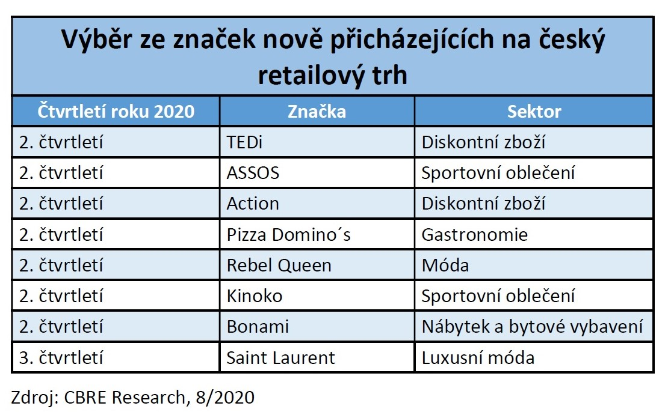

Mezi novými značkami jsou zástupci různých segmentů: od sportovního oblečení i luxusní módy (ASSOS, Kinoko, Rebel Queen, Saint Laurent) přes nábytek a vybavení do domácnosti (Bonami), gastronomii (Pizza Domino’s) až po obchody se širokým spektrem diskontního spotřebního zboží (TEDi, Action). *„Značky aktuálně vstupující na český maloobchodní trh potvrzují data a trendy z našeho posledního retailového průzkumu uskutečněného v červnu a červenci. Ten ukázal, že přes rostoucí oblibu online nákupů je e-commerce hlavním prodejním kanálem pouze pro 11 % respondentů-maloobchodníků. Například Bonami dosud fungoval jako online e-shop, ale nyní se rozhodl pro investice do offline prostředí a zahájení prodeje v kamenném obchodu. Dalším zajímavým příkladem jsou diskontní retaileři, kteří si obvykle pronajímají velké plochy o rozloze stovek metrů čtverečních a na vstup na nový trh se připravují obvykle několik let. Právě nyní v České republice otevírají dvě značky, které zde vidí potenciál. Registrujeme, že maloobchodníci tuzemskému trhu věří a připravují se na vstup do podzimní sezóny,“* komentuje **Milan Mašša, Head of Retail Advisory & Transaction Services společnosti CBRE**. Česko přitahuje i aktéry z druhé strany spektra: *„V našem retailovém trhu vidí potenciál i prestižní luxusní značky jako Yves Saint Laurent (YSL), patřící do skupiny Kering Group. Ta se rozhodla vyměnit ve své prodejně v Pařížské ulici v Praze pánskou módu Brioni za YSL a udržet si tak toto lukrativní místo,“* říká **Tomáš Krejcar, konzultant v oblasti retailu – high street v CBRE**, a doplňuje: *„Saint Laurent přitom není výjimkou: do Česka se chystají i další značky obdobného formátu, které čekají na vhodný prostor: jedna z nich už své místo našla v Pařížské ulici a bude otevírat začátkem příštího roku.“*

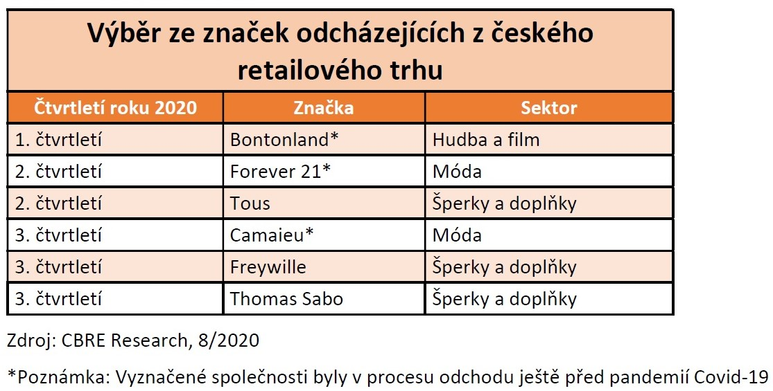

Mezi maloobchodními značkami, které český trh opouštějí, jsou zástupci z oblasti módy (Camaieu, Forever 21) ale i módních doplňků (obchody se šperky Freywille, Thomas Sabo, Tous). Končí také Bontonland, což je mezi všemi zmíněnými značkami jediná firma původem z tuzemska. Ta u nás po čtvrt století patřila k největším prodejcům především hudebních nosičů. Ne všechny uvedené firmy však svými kroky reagují na koronavirovou krizi. Významná část z nich byla v procesu odchodu ještě před vypuknutím pandemie – ať už z důvodu změny strategie mateřské společnosti či transformace trhu.

**Kontakt:**

**Crest Communications, a.s.**Denisa Kolaříková Kamila Čadková  
Account Manager Account Director  
Gsm: +420 731 613 606 Gsm: +420 731 613 609  
email: denisa.kolarikova@crestcom.cz email: [kamila.cadkova@crestcom.cz](mailto:kamila.cadkova@crestcom.cz)  
[www.crestcom.cz](http://www.crestcom.cz/cz)

**CBRE**

Pavlína Musilová, Communications Manager, +420 606 611 074, [pavlina.musilova1@cbre.com](file:///C:\Users\notebook\Downloads\pavlina.musilova1@cbre.com)

CBRE Czech Republic [Facebook](https://www.facebook.com/pages/CBRE-News/626929170775263?ref=ts&fref=ts" \t "_blank), [Linkedin](https://www.linkedin.com/company/3585825?trk=tyah&trkInfo=clickedVertical%253Acompany%252Cidx%253A1-1-1%252CtarId%253A1431360641868%252Ctas%253Acbre%2520czech" \t "_blank), [Instagram](https://www.instagram.com/cbre_cz/" \t "_blank)

**O CBRE**

CBRE Group, společnost figurující na žebříčku Fortune 500 a indexu S&P 500 se sídlem v Los Angeles, je světovou vedoucí společností v oblasti realitních služeb a investic (z hlediska výnosů za rok 2019). S přibližně 100 000 zaměstnanci poskytuje služby majitelům nemovitostí, investorům a nájemníkům prostřednictvím více než 530 poboček po celém světě (do tohoto součtu nejsou započteny dceřiné společnosti). Společnost CBRE poskytuje širokou škálu integrovaných služeb od správy a údržby nemovitostí, obchodních transakcí, projektového managementu, investičního managementu přes oceňování nemovitostí, pronájmu a prodeje nemovitostí, strategického poradenství až po hypoteční a developerské služby. S téměř 350 zaměstnanci CBRE v České republice spravuje téměř 75 objektů komerčních budov o celkové rozloze téměř 1,2 mil. m2. Pro více informací navštivte internetové stránky společnosti na [www.cbre.cz](http://www.cbre.cz/).